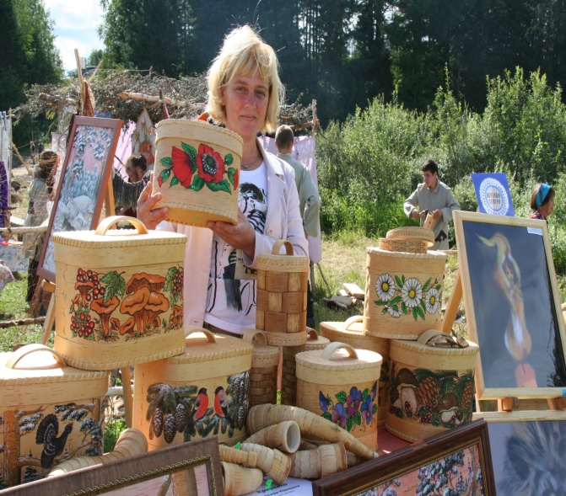
Кривенко Надежда Ивановна
С берестой работает с 2005 года. Её учитель Гужин Валерий Петрович. Первые работы – туеса, коробки, шкатулки. Надежда Ивановна постоянно повышает свой профессиональный уровень. Освоила роспись по бересте. Сегодня в её ассортименте: хлебницы, туеса, шкатулки, корзины, тарелки и др. изделия. Её работы достойно смотрятся на выставках, ярмарках любого уровня от районных до всероссийских, где она принимает активное участие.
Живёт и занимается творческой деятельностью Надежда Ивановна в п. Белый Яр Врхнекетского района, т. 8-961-095-36-56

